Интегрированный урок алгебры и информатики.

Тема:

«Преобразование дробно-рациональных выражений. Вставка формул в документ»

Учитель математики

высшей квалификационной категории

Романова И.С.

**Тема**: **Преобразование дробно-рациональных выражений.**

**Цель:** повторить и закрепить свойства действий с дробями и

сформировать способность к их использованию для рационализации

вычислений.

**Задачи:** 1.Образовательные - повторение и обобщение материала темы,

контроль усвоения знаний и умений.

2.Развивающие – развитие математического и общего кругозора,

мышления и речи, внимания и памяти.

3. Воспитательные – воспитание интереса к математике посредством

использования современных компьютерных

технологий, умения общаться и памяти.

**Ход урока:**  1. Проверка домашней работы.

2. Фронтальный опрос;

**а) Что называется дробью?**

( Дробью называется выражение вида **а/в**, где буквами обозначены числовые выражения или выражения, содержащие переменные. Выражение **а** называется числителем, а выражение **в** называется знаменателем дроби.)

**Историческая справка:** Обозначение дроби в виде **а/в** впервые встречается в сочинении итальянского учёного Фибоначчи (он же Леонардо Пизанский) в 1202 году. Широкое распространение эта запись получила начиная с XVІ в, после введения так называемой буквенной символики. Тогда же получила распространение и современная форма записи действий с алгебраическими дробями. Основная заслуга в этом принадлежит французскому учёному XVІ в. Франсуа Виету.

**Свойства дробей.**

1. **Основное свойство дроби.**

(Если числитель и знаменатель дроби умножить на одно и тоже выражение, то получится тождественно равная ей дробь.)

1. **Сложение и вычитание дробей с разными знаменателями.**

(Для сложения или вычитания дробей с разными знаменателями дроби приводят к общему знаменателю и затем выполняют преобразования по правилам сложения и вычитания дробей с одинаковыми знаменателями.)

1. **Умножение дробей.**

(Чтобы выполнить умножение дробей, нужно перемножить их числители и знаменатели отдельно, и первое произведение записать числителем, а второе знаменателем дроби.)

1. **Возведение дроби в степень.**

(Чтобы возвести дробь в степень, нужно возвести в эту степень числитель и знаменатель дроби, и первый результат записать в числитель, а второй - в знаменатель дроби.)

1. **Деление дробей.**

(Чтобы разделить дробь на дробь нужно первую дробь умножить на дробь, обратную второй.)

**Устная работа:**

1. При каких значениях переменной дробь не имеет смысл 

(Дробь не имеет смысла, если знаменатель дроби равен нулю. х≠-9, х≠9, вторая дробь имеет смысл при любых значениях х.)

2. При каких значениях Y значение дроби равно нулю а); б)  ?

(Дробь равна нулю, если числитель дроби равен нулю а) у=0,у=9 б) у=0; у=-2)

3. Сократить дробь а); б) ?

( а )  ; б)  )

**Практическая часть урока**

1. У доски выполняется № 124 (в) (самостоятельно). Затем проектируется решённое задание .Решение

1) 

2) 

3) 

1. С классом выполняется задание:

Построить график функции: у =

1. Работа по карточкам на местах.

(Проверяется задание , которое выполнялось самостоятельно, карточки собираются и переходим к следующему этапу урока)

1. Любую дробь можно представить в виде суммы двух дробей. Используя данное свойство выполнить задание:

1.Представить дробь  в виде суммы двух дробей.

У доски самостоятельно выполняется задание:

2. Указать целочисленные значения функции у=

(Преобразуется функция, методом деления многочлена на многочлен, выделяя целую часть, и получается функция вида у=х-2-. Данная функция принимает целочисленные значения, если знаменатель дроби принимает следующие значения (х-2)Є{-3;-1;1;3}, выполняя вычисления находим , что х Є{1;-1;3;5}. Подставляя найденные значения в функцию находим, что у Є{3; -1;-1;3}. Ответ (1;3); (-1;-1);(3;-1) ; (5;3).)

На местах некоторые учащиеся выполняют работу по карточкам.

**5**. Информатика : Вставка формул в документ.

Закон Ома I= $\frac{U}{R}$

**6**. Закрепление материала.

Выполняется разноуровневый тест.

Тест (А)



1. Вычислить: 

**а) 1/3**; б)2/3; в)3/4.

2. Найти область определения функции: у = - 

а) х≠-5; х≠0 б) х≠5; х≠0 в) **х≠25; х≠0**

3. Сократить дробь: 

**а) ;** б) ; в) 

4. Представить в виде дроби выражение: 

а) ; **б)**; в) 

5. Решить уравнение: 

**а) 1,5**; б) 2,5; в) -1,5

Тест (Б)

1. Вычислить: 

**а) 18**; б) -20; в) 36

2. Представить дробь в виде суммы двух дробей:  а) ; **б) **; в) 

3. Сократить дробь: 

а) ; б) ; **в) **

4. Найти целые значения функции: у = 2n -3 + 

**а) -4; -1;0;1;3;4;5;8**. б) -3;1;0;4;6. в) 8;6;4;0;-1;-2

5.Решить уравнение: 

а) 0,5; **б)-0,5**; в) 2

Разноуровневое домашнее задание. (А) 134 (а,г), 141 (а,в), 144 (Б) 161 (г), 163, 164

**7.** Занимательная математика

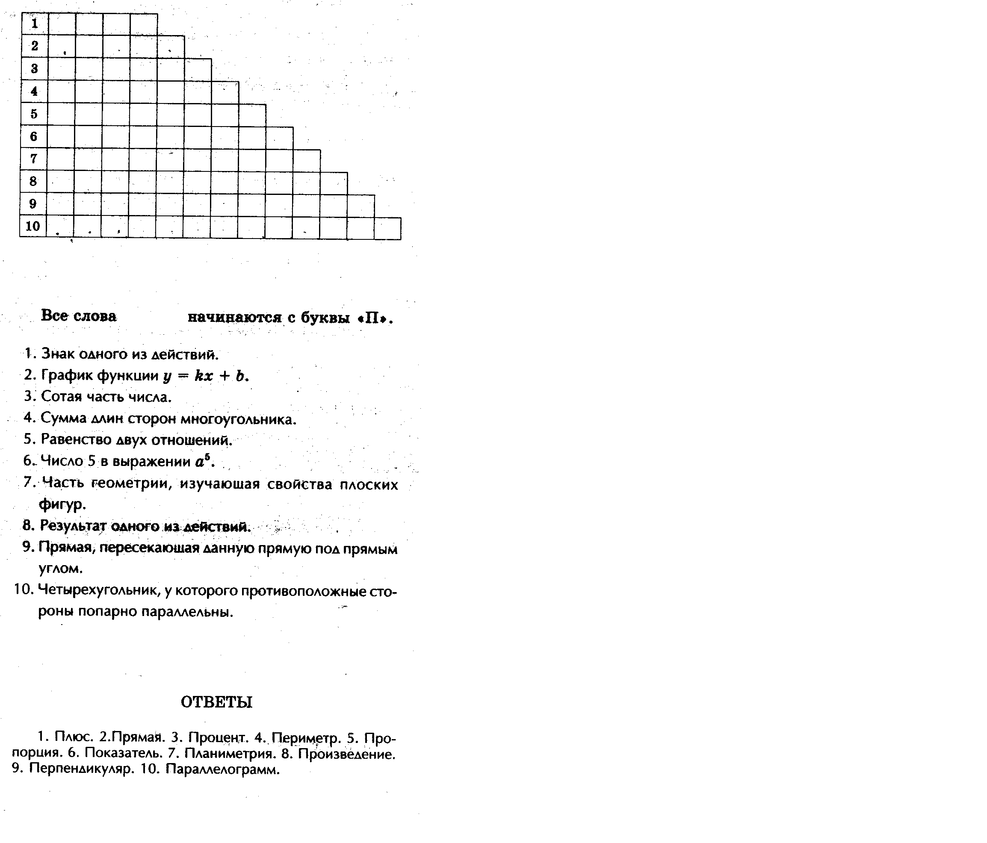

Карточка №1 . Упростить выражение : ($\frac{1}{х-у}+\frac{3ху}{у^{3}-х^{3}}):(\frac{х^{2}+у^{2}}{х^{2}-у^{2}}-\frac{х+у}{2х-2у})$

Карточка №2 . Упростить выражение : (2х+1- $\frac{1}{1-2х}):(2х-\frac{4х^{2}}{2х-1})$

Карточка №3 . Упростить выражение : ($\frac{2}{2х+у}-\frac{1}{2х-у}-\frac{3у}{у^{2}-4х^{2}})∙(\frac{у^{2}}{8х^{2}}$- $\frac{1}{2})$

Карточка №1 . Найти значения а и в $\frac{7х-4}{\left(х+3\right)(х-5)}=\frac{а}{х+3}+\frac{в}{х-5}$

Карточка №2 . Найти целочисленные значения дроби: $\frac{2х^{2}-4х+5}{х-3}$

Карточка №3 . Найти целочисленные значения дроби: $\frac{2х^{2}-4х+5}{х-3}$

**Список использованной литературы:**

1. Макарычев Ю.Н, Феоктистов И.Е.. Алгебра.8 класс.- М.:«Мнемозина»,2010

2.Макарычев Ю.Н. Уроки алгебры в 8 классе.- М.:«Просвещение»,2010

3. Феоктистов И.Е... Дидактические материалы для 8 класса..-М.:

« Мнемозина»,2010

1. Семенко Е.А. Технология разноуровневого обобщающего повторения по математике .- «Просвещение -Юг»,2008 год